Zukunftsfähiges Konzept
Bundesverband Leichtbeton veröffentlicht Nachhaltigkeitsbericht 2023

Die Mitgliedsunternehmen des Bundesverbandes Leichtbeton e.V. stehen mit vielfältigen Maßnahmen für eine klimaneutrale und sozial verantwortungsbewusste Zukunft. Ein umfassendes Bild dieser Aktivitäten zeichnet der Bundesverband in seinem neuen Nachhaltigkeitsbericht. Die Verbesserung der Energieeffizienz ist nur ein Baustein in einem umfassenden Konzept, das ökologisches, ökonomisches und soziales Handeln vereint. Die mittelständisch geprägte Leichtbetonindustrie mit ihren oft inhabergeführten Unternehmen wie den Jasto Baustoffwerken legt großen Wert auf das Wohl ihrer Mitarbeiterinnen und Mitarbeiter und auf ein verantwortungsvolles Handeln im Umfeld ihrer Standorte.
Unter dem Motto „massiv ökologisch“ demonstriert der Bericht, dass eine massive Bauweise mit Mauerwerk aus Leichtbeton nach wie vor erhebliche bauphysikalische Vorteile mit einem geringen Primärenergieverbrauch und Treibhauspotenzial verbindet. Die ökologischen Aspekte gehen einher mit hervorragenden Wärmedämmeigenschaften und sehr guten Schall- und Brandschutzwerten.
Aufgrund eines besonders energiearmen Herstellungsprozesses heben sich Baustoffe aus Leichtbeton deutlich von allen anderen massiven Wandbaustoffen ab. Eine Lebenszyklus-Analyse des Instituts für Bauen und Umwelt e.V. (IBU) bestätigt die hervorragende Ökobilanz des Baustoffs mit entsprechenden Umweltproduktdeklarationen (EPD). Der Nachhaltigkeitsbericht stellt hierzu detaillierte Vergleichszahlen bereit. Besonders aufschlussreich ist der Vergleich von praxisrelevanten Wandkonstruktionen. Dabei werden auch die Putzschichten und die bei manchen Baustoffen erforderlichen Wärmedämmsysteme einbezogen. Aufgrund der energieeffizienten Herstellung und der Möglichkeit, mit rein monolithischen Wandkonstruktionen einen hohen Wärmeschutz zu verwirklichen, lässt Mauerwerk aus Leichtbeton andere Wandbaustoffe deutlich hinter sich.
Auch die Recyclingfähigkeit von Leichtbeton zeigt, dass er für die Zukunft gut aufgestellt ist. Im Falle eines Rückbaus können sortenreine Baustoffe direkt in die Produktion zurückfließen. Zudem sind Verfahren am Start, die eine Rückgewinnung von nicht-sortenreinem Leichtbeton für die Baustoffproduktion ermöglichen. Da die Herstellung von Leichtbeton-Mauerwerk ohne einen Brennprozess erfolgt, hat eine Wiederverwendung keinerlei negative Auswirkungen auf die bauphysikalischen Eigenschaften.
Ein weiterer Aspekt, der gerade für die stark regional verwurzelten, familiengeführten Betriebe wie Jasto eine große Rolle spielt, ist die sorgfältige Renaturierung der Abbaustätten des vulkanischen Zuschlagstoffs Bims. Die Unternehmen tragen Sorge, dass die oberflächennahen Eingriffe so gering und schonend wie möglich ausfallen. Nach dem Abbau erhält die Landschaft ihr ursprüngliches Aussehen weitgehend zurück. Auch während der Nutzung kommt der Baustoff dem Wohl von Umwelt und Menschen zugute. Über den gesamten Lebenszyklus werden keine Schadstoffe an die Umwelt abgegeben. Selbst im Falle von immer häufiger auftretenden Hochwasserereignissen reagiert Leichtbeton weiterhin neutral. Zudem entstehen während eines Brandes keinerlei toxische Dämpfe.
Neben diesen ökologischen Faktoren legen die Mitgliedsunternehmen großen Wert auf soziale Aspekte. Zunächst innerbetrieblich, wo sich Wertschätzung und betriebliche Förderung der Mitarbeiter in jahrzehntelangen Betriebszugehörigkeiten und geringen Fluktuationen niederschlagen. Dann aber auch mit Blick auf die jeweilige Region, in der die Unternehmen nicht nur wichtige und verlässliche Arbeitgeber sind, sondern auch ein umfassendes gesellschaftliches Engagement und Sponsoring zeigen.
Die zentralen Stärken des Baustoffs Leichtbeton machen ihn zum perfekten Partner für ein ökologisch ausgerichtetes zukunftsorientiertes Bauen. Der Bundesverband Leichtbeton und seine Mitglieder haben sich dem Ziel verschrieben, energieeffizienten und gesunden Wohnraum zu schaffen und so den Weg in eine klimaneutrale Zukunft zu ebnen.
Der neue Nachhaltigkeitsbericht kann auf der Webseite des Bundesverbandes Leichtbeton „leichtbeton.de“ im Service-Bereich heruntergeladen werden.

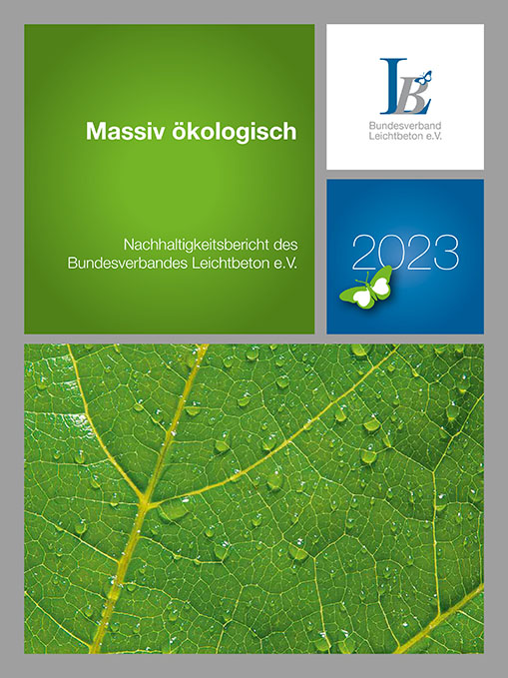
Bilder und Bildunterschriften

Bild 1:
Der neue Nachhaltigkeitsbericht des Bundesverband Leichtbeton e.V. stellt Maßnahmen der Verbandsmitglieder für ein ökologisches und sozial verantwortliches Bauen vor

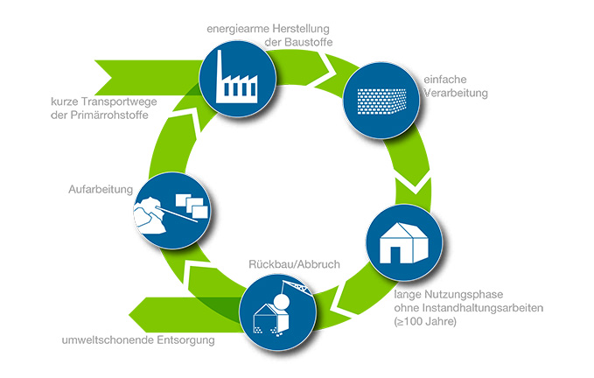
Bild 2:
Zentrale Stärke des Baustoffs Leichtbeton: Über den gesamten Lebenszyklus weist er zahlreiche ökologische und ökonomische Vorteile auf

Bildrechte: Bundesverband Leichtbeton e.V., Neuwied

